ZooKeeper入门知识

- ZooKeeper介绍与核心概念

1.1 简介
ZooKeeper最为主要的使用场景，是作为分布式系统的分布式协同服务。在学习zookeeper之前，先要对分布式系统的概念有所了解，否则你将完全不知道zookeeper在分布式系统中起到了什么作用，解决了什么问题。

1.2分布式系统面临的问题
我们将分布式系统定义为：分布式系统是同时跨越多个物理主机，独立运行的多个软件所组成系统。
类比一下，分布式系统就是一群人一起干活。人多力量大，每个服务器的算力是有限的。但是通过分布式系统，由n个服务器组成起来的集群，算力是可以无限扩张的。
优点显而易见，人多干活快，并且互为备份。但是缺点也很明显。我们可以想象一下，以一个小研发团队开发软件为例，假设我们有一个5人的项目组，要开始一个系统的开发，项目组将面临如下问题：
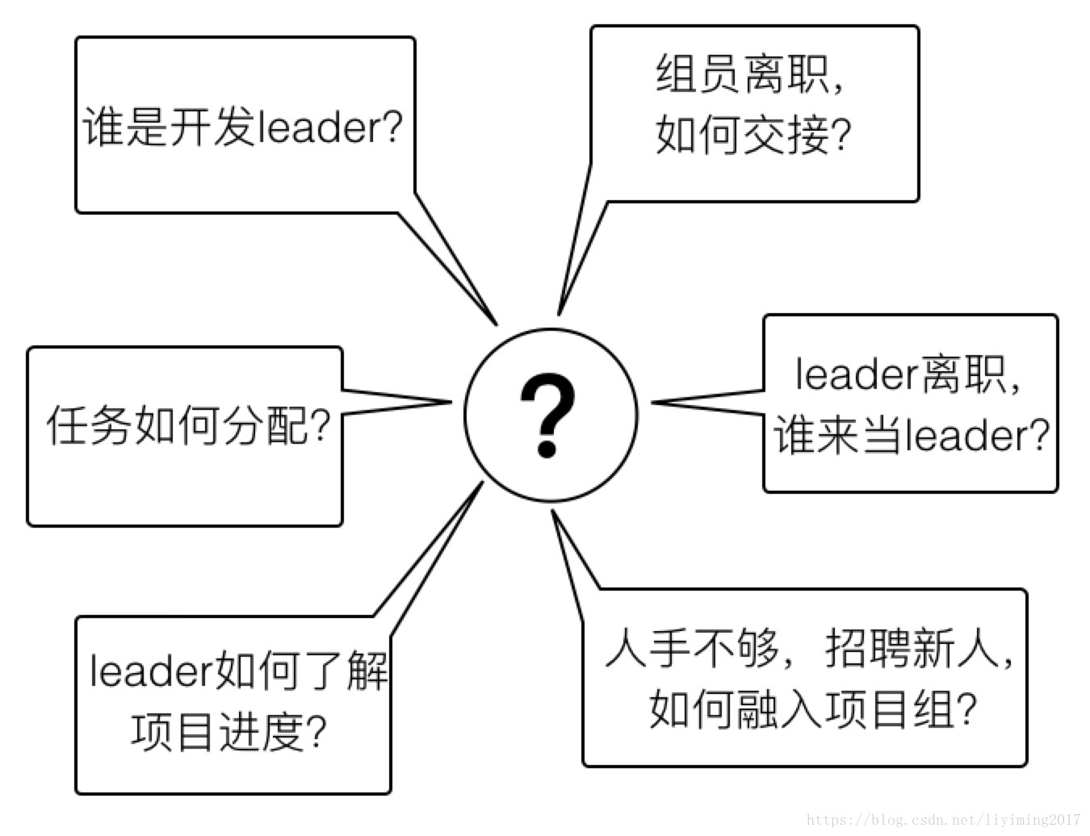

你一定在想，以上这些问题很简单啊，在我的日常工作中天天都在发生，并没感觉有什么复杂。是的，这是因为我们人类的大脑是个超级计算机，能够灵活应对这些问题，而且现实中信息的交换不依赖网络，不会因网络延迟或者中断，出现信息不对等。而且现实中对以上问题的处理其实并不严谨，从而也引发了很多问题。想一想，项目中是不是出现过沟通不畅造成任务分配有歧义？是否由于人员离职造成任务进行不下去，甚至要联系离职人员协助？是不是出现过任务分配不合理？类似这样的各种问题，肯定会发生于你的项目组中。在现实世界，我们可以人为去协调，即使出错了，人工去补错，加加班搞定就好。但在计算机的世界，这样做是行不通的，一切都要保证严谨，以上问题要做到尽可能不要发生。
因此，分布式系统必须采用合理的方式解决掉以上的问题。
实际上要想解决这些问题并没有那么复杂，我们仅需要做一件事就可以万事无忧---让信息在项目组成员中同步。如果能做到信息同步，那么每个人在干什么，大家都是清楚的，干到什么程度也是清晰的，无论谁离职也不会产生问题。分配的工作，能够及时清晰的同步给每个组员，确保每个组员收到的任务分配没有冲突。
分布式系统的协调工作就是通过某种方式，让每个节点的信息能够同步和共享。这依赖于服务进程之间的通信。通信方式有两种：

1.2.1、通过网络进行信息共享
这就像现实世界，开发leader在会上把任务传达下去，组员通过听leader命令或者看leader的邮件知道自己要干什么。当任务分配有变化时，leader会单独告诉组员，或者再次召开会议。信息通过人与人之间的直接沟通，完成传递。

1.2.2、通过共享存储
这就好比开发leader按照约定的时间和路径，把任务分配表放到了svn上，组员每天去svn上拉取最新的任务分配表，然后干活。其中svn就是共享存储。更好一点的做法是，当svn文件版本更新时，触发邮件通知，每个组员再去拉取最新的任务分配表。这样做更好，因为每次更新，组员都能第一时间得到消息，从而让自己手中的任务分配表永远是最新的。此种方式依赖于中央存储。整个过程如下图所示：
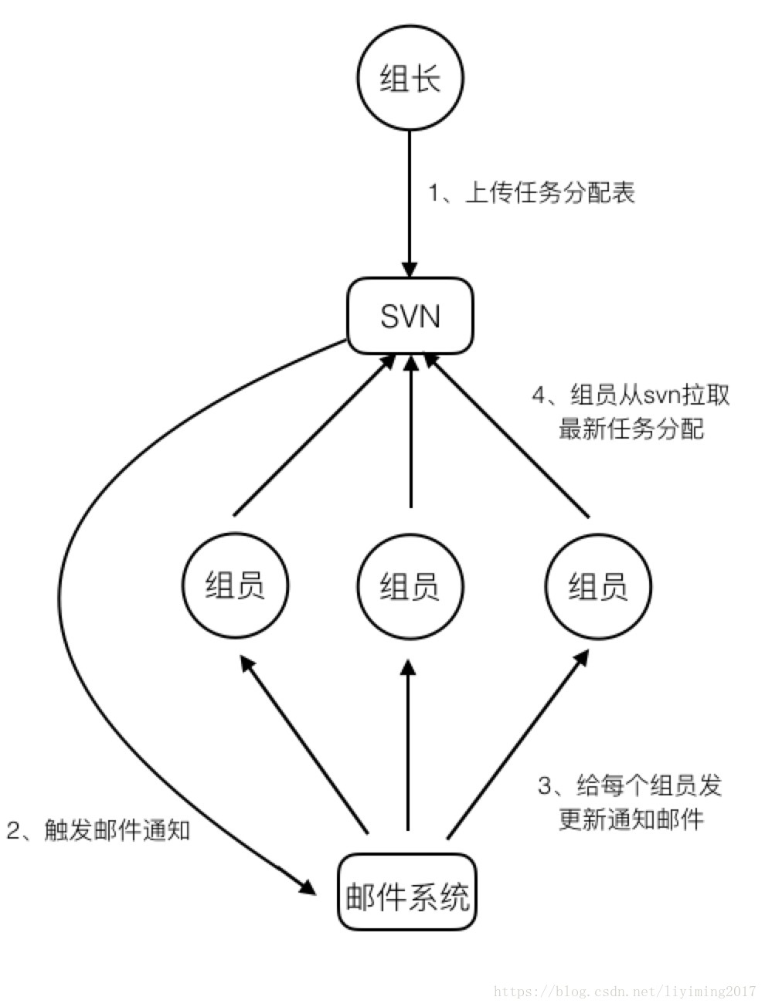

1.3 ZooKeeper如何解决分布式系统面临的问题
ZooKeeper对分布式系统的协调，使用的是第二种方式，共享存储。其实共享存储，分布式应用也需要和存储进行网络通信。网络通信是分布式系统并发设计的基础。
实际上，通过ZooKeeper实现分布式协同的原理，和项目组通过SVN同步工作任务的例子是一样的。ZooKeeper就像是svn，存储了任务的分配、完成情况等共享信息。每个分布式应用的节点就是组员，订阅这些共享信息。当主节点（组leader），对某个从节点的分工信息作出改变时，相关订阅的从节点得到zookeeper的通知，取得自己最新的任务分配。完成工作后，把完成情况存储到zookeeper。主节点订阅了该任务的完成情况信息，所以将得到zookeeper的完工的通知。参考下图，回味一下，是不是和前面项目组通过svn分配工作的例子一模一样？仅仅是把svn和邮件系统合二为一，以ZooKeeper代替。
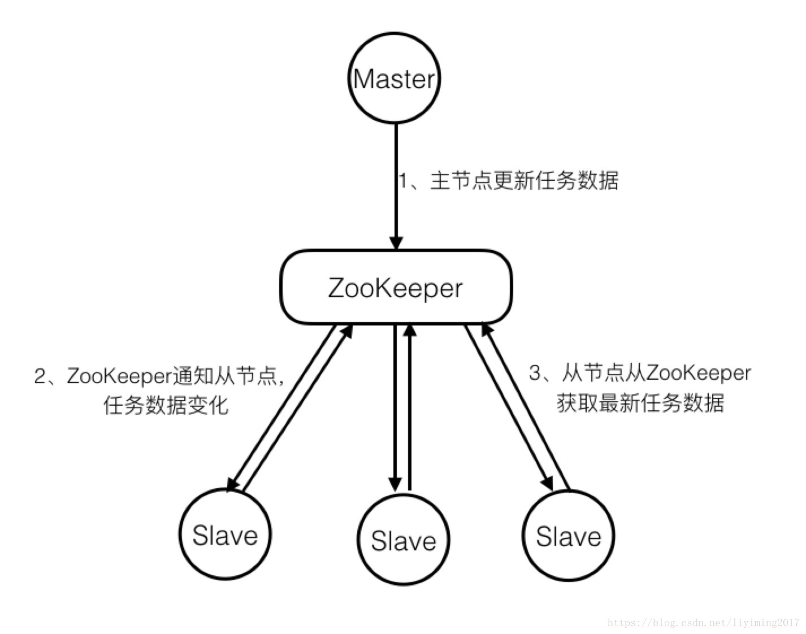
注：Slave节点要想获取ZooKeeper的更新通知，需事先在关心的数据节点上设置观察点。

大多数分布式系统中出现的问题，都源于信息的共享出了问题。如果各个节点间信息不能及时共享和同步，那么就会在协作过程中产生各种问题。ZooKeeper解决协同问题的关键，在于保证分布式系统信息的一致性。
通过以上章节的讲解，我们应该已经理解分布式系统以及其面临的问题。了解了ZooKeeper通过什么样的机制去解决这些问题。从宏观上对ZooKeeper已经有了认知，接下来我们先切入到zookeeper自身，讲解zookeeper的概念，这些概念很重要，所有zookeeper的应用都会围绕这些概念来实现。

1.4、zookeeper概念介绍
ZooKeeper并不直接暴露分布式服务所需要的原语及原语的调用方法。什么是原语？举个例子，比如说分布式锁机制是一个原语，它会暴露出创建、获取、释放三个调用方法。ZooKeeper以类似文件系统的方式存储数据，暴漏出调用这些数据的API。让应用通过ZooKeeper的机制和API，自己来实现分布式相关原语。
我们若想让应用能够通过ZooKeeper实现分布式协同，那么第一件事就是了解ZooKeeper的特性及相关概念，另外熟悉它给我们提供了哪些API。

1.4.1 znode
第一章讲过Zookeeper会保存任务的分配、完成情况，等共享信息，那么ZooKeeper是如何保存的呢？在ZooKeeper中，这些信息被保存在一个个数据节点上，这些节点被称为znode。它采用了类似文件系统的层级树状结构进行管理。见下图示例：
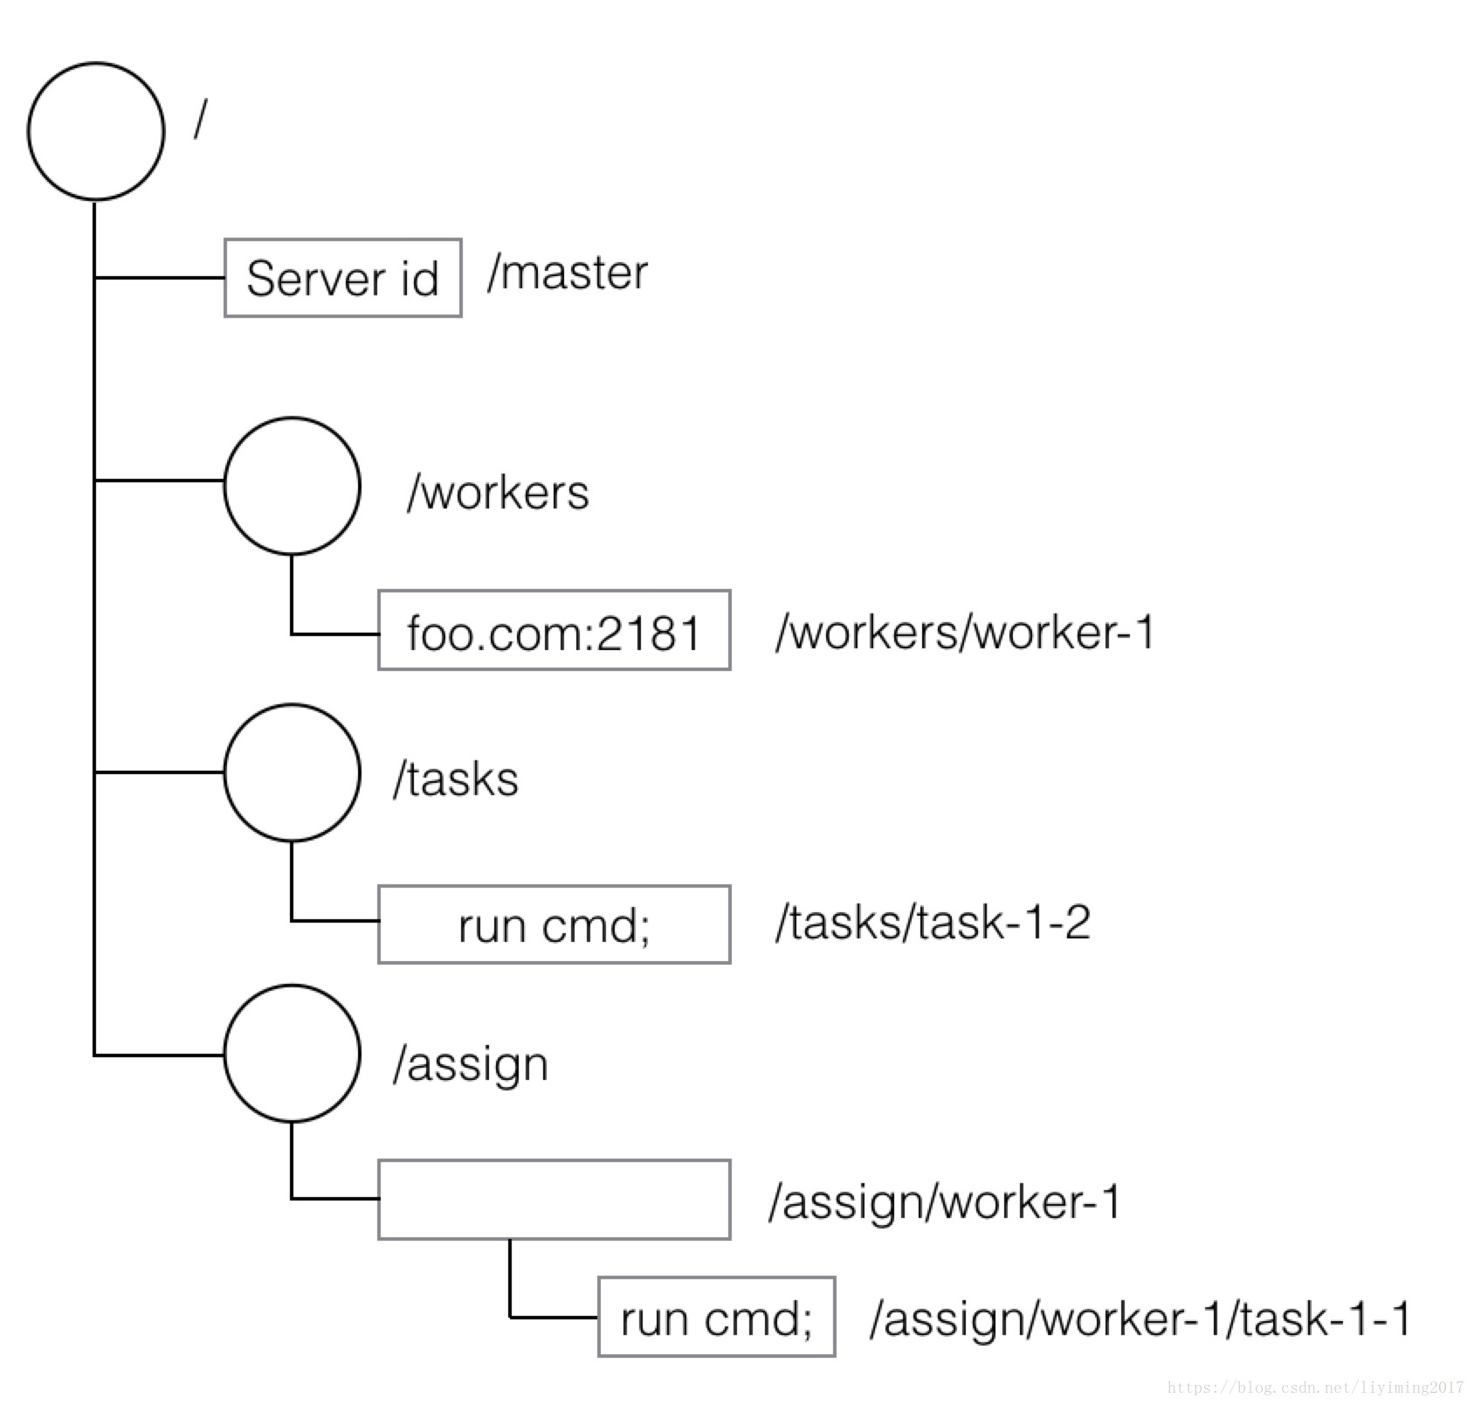

根节点/包含4个子节点，其中三个拥有下一级节点。有的叶子节点存储了信息。
节点上没有存储数据，也有着重要的含义。比如在主从模式中，当/master节点没有数据时，代表分布式应用的主节点还没有选举出来。
znode节点存储的数据为字节数组。存储数据的格式zookeeper不做限制，也不提供解析，需要应用自己实现。
实际上图就是主从模式存储数据的示例，这里先简单讲解：
1）/master，存储了当前主节点的信息；
2）/workers，下面的每个子znode代表一个从节点，子znode上存储的数据，如“foo.com:2181”，代表从节点的信息；
3）/tasks，下面的每个子znode代表一个任务，子znode上存储的信息如“run cmd”，代表该内务内容；
4）/assign，下面每个子znode代表一个从节点的任务集合。如：/assign/worker-1，代表worker-1这个从节点的任务集合。/assign/worker-1下的每个子znode代表分配给worker-1的一个任务。

https://blog.csdn.net/liyiming2017/article/details/83035157

